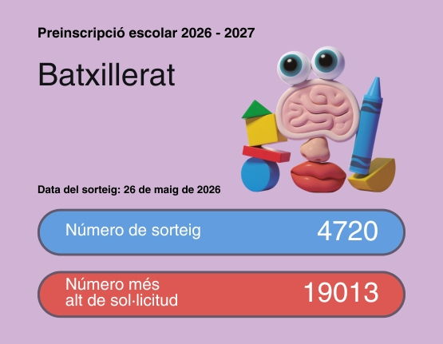
El nombre de places de cada centre educatiu és limitat. Si el nombre de peticions supera el d'alumnes

